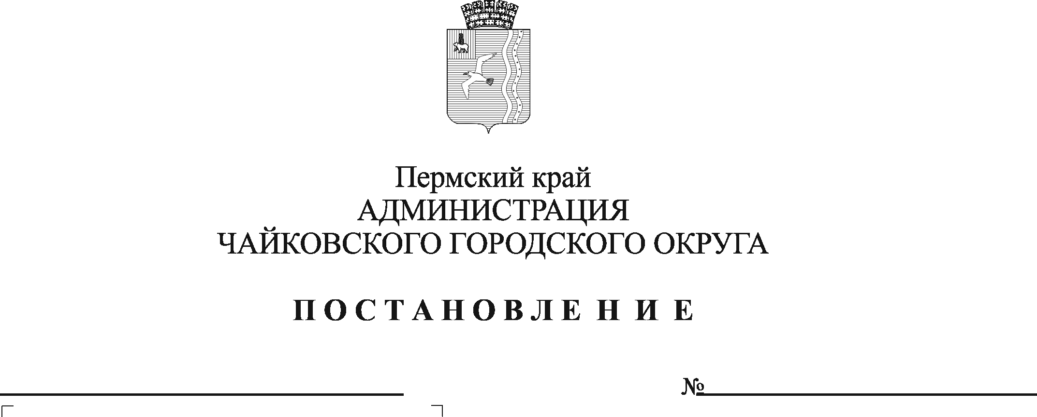
О признании утратившими силу постановления администрации города Чайковского от 26.02.2019 № 325 и пункта 2 постановления администрации Чайковского городского округа от 23.08.2019 № 1427

В соответствии с Федеральным законом от 5 апреля 2013 г. № 44-ФЗ «О контрактной системе в сфере закупок товаров, работ, услуг для обеспечения государственных и муниципальных нужд», постановлением Правительства Российской Федерации от 18 мая 2015 г. № 476 «Об утверждении общих требований к порядку разработки и принятия правовых актов о нормировании в сфере закупок, содержанию указанных актов и обеспечению их исполнения», Уставом Чайковского городского округа
ПОСТАНОВЛЯЮ:
- Признать утратившими силу:
  - постановление администрации города Чайковского от 26 февраля 2019 г. № 325 «Об утверждении Положения об общественном совете по нормированию в сфере закупок при администрации города Чайковского»;
1.2. пункт 2 постановления администрации Чайковского городского округа от 23 августа 2019 г. № 1427 «Об изменении наименований органов местного самоуправления Чайковского городского округа в отдельных постановлениях администрации города Чайковского».
- Опубликовать постановление в муниципальной газете «Огни Камы» и разместить на официальном сайте администрации Чайковского городского округа.
- Постановление вступает в силу после его официального опубликования.

Глава городского округа –
глава администрации
Чайковского городского округа Ю.Г. Востриков

